METODOLOGIA DE SUPERVISÃO E TUTORIA DE CURSO EAD PROMOVIDO PELO MDR E UFERSA NA CONTRIBUIÇÃO PARA O ORDENAMENTO DO TERRITÓRIO

RESUMO
Este trabalho busca investigar como as metodologias de supervisão e tutoria, promovidas pelo Curso EaD de Regularização Fundiária, fruto da parceria pactuada em 2019 entre Ministério do Desenvolvimento Regional (MDR) e Universidade Federal Rural do Semi-Árido (UFERSA), por intermédio do Núcleo de Pesquisa e Extensão Acesso à Terra Urbanizada, contribuem para o ordenamento do território. Analisa-se como a experiência e a operacionalização do Curso apresentaram dados que interligam a capacitação de seus alunos ao aperfeiçoamento da promoção de políticas públicas de competência do MDR. A partir da análise da metodologia de supervisão e tutoria implantada pelo Programa de Desenvolvimento de Conteúdo Técnico e Capacitação Sobre Regularização Fundiária Urbana (MAPA) no ambiente de aprendizagem virtual do Curso, a pesquisa constata que a parceria contribui para o combate das desigualdades territoriais e urbanas dos municípios brasileiros, ao capacitar atores de políticas regionais e locais.

Palavras-chave: Políticas Públicas; Desenvolvimento Urbano e Regional; Ensino à Distância; Regularização Fundiária Urbana.

GT Nº 04: Instituições, Governança Territorial e Desenvolvimento;

1 INTRODUÇÃO
Ponderar, atualmente, a noção de um desenvolvimento territorial e urbano, integrado e sustentável tornou-se um dos pilares das políticas públicas do Estado brasileiro, quando considerada a maior participação da sociedade civil e um maior envolvimento descentralizado dos órgãos e esferas do Poder Executivo. Logo, o encaminhamento de uma política no âmbito nacional de desenvolvimento urbano e regional exige, imperativamente, a presença ativa da União, Estados, Distrito Federal e Municípios (PIRES, 2015; ARAÚJO, 2000).
No caminho para concretizar contribuições efetivas e massivas para o ordenamento do território nacional, um dos aspectos fundamentais para sua garantia se visualiza no investimento em políticas educacionais que mobilizem, orientem e capacitem atores estratégicos que atendem às demandas locais, a partir da promoção de inovações técnicas e tecnológicas direcionadas às potencialidades regionais e da contemplação prioritária das necessidades e problemas do perfil local (SOUZA, 2019; ALBUQUERQUE, 2004).
Neste sentido, o Ministério do Desenvolvimento Regional (MDR) do Governo Federal, responsável pela articulação de políticas de desenvolvimento territorial e urbano, pactuou Termo de Execução Descentralizada com a Universidade Federal Rural do Semi-Árido. É produto desta parceria o Programa de Pesquisa e Extensão Desenvolvimento de Conteúdo Técnico e Capacitação Sobre Regularização Fundiária Urbana (MAPA), criado em 2019, integrante do Núcleo de Pesquisa e Extensão Acesso à Terra Urbanizada.
O MAPA objetiva instrumentalizar os atores imbuídos no processo de Regularização Fundiária Urbana (Reurb), nos moldes da Lei nº 13.465/2017, assim como capacitar os agentes que efetivam o Programa Casa Verde e Amarela, por meio da formulação e oferta dos Cursos EaD de Regularização Fundiária Urbana.
Salienta-se, destarte, ser a Reurb, regida pela Lei nº 13.465/2017, um conjunto de medidas jurídicas, urbanísticas, ambientais e sociais destinadas à incorporação dos núcleos urbanos informais ao ordenamento territorial urbano e à titulação de seus ocupantes. Para tanto, os poderes públicos, ao promoverem a regularização, devem formular e desenvolver políticas urbanas que se comprometam aos princípios de sustentabilidade econômica, social e ambiental, e, claro, da ordenação territorial, buscando a ocupação do solo de maneira eficiente e o combate das desigualdades urbanas e regionais (BRASIL, 2017).
Perante a isto, vislumbra-se a importância e inovação que a parceria entre o Ministério do Desenvolvimento Regional e a Universidade Federal Rural do Semi-Árido representa, de modo que promove a capacitação, em escala nacional, de participantes locais que materializam um instrumento legal de garantia de direitos vinculados ao combate das desigualdades territoriais e urbanas do país.
O Curso de Regularização Fundiária é ambientado na modalidade de Educação à Distância (EaD), notável pela utilização de tecnologias da informação e da comunicação (TICs) para os processos de ensino e aprendizagem entre os estudantes e professores em lugares e tempos diversos (BRASIL, 2005).
Em um cenário de obstáculos espaciais e temporais, a modalidade EaD é uma prática que adapta o ensino à realidade dos alunos e professores, facilitando a propagação da educação em nível nacional (FARIA; SALVADORI, 2010), como é o caso do Curso de Regularização Fundiária. Além disso, ela concentra as qualidades para democratizar políticas públicas de educação de larga abrangência, sendo, por isso, o caminho mais eficiente para promover as atividades do Programa.
Além da modalidade, outras particularidades de operacionalização emergem, entre elas, a formulação de uma metodologia eficiente que englobe, de fato, a instrumentalização desses atores alvos dos objetivos do Ministério do Desenvolvimento Regional. Fez-se necessário, portanto, construir uma didática que promovesse o desenvolvimento de conhecimento técnico e participativo dos alunos, por intermédio de ferramentas e profissionais qualificados para tanto.
É, neste contexto, que urge a conciliação dos métodos de supervisão e tutoria com a Plataforma Moodle. Com a união de profissionais especializados em Regularização Fundiária de diversos estados brasileiros com os instrumentos de educação disponíveis pelo Portal, o Curso EaD de Regularização Fundiária presenciou a aproximação do contato do aluno com os indivíduos que orientam suas atividades no ambiente de aprendizagem virtual.
Neste liame, o cerne desta pesquisa é investigar de que maneira as metodologias de supervisão e tutoria promovidas pelo Curso EaD de Regularização Fundiária, fruto da parceria entre Ministério do Desenvolvimento Regional e Universidade Federal Rural do Semi-Árido, contribuem para o ordenamento do território, na medida em que analisa se a experiência e a operacionalização do Curso apresentaram dados que interligam a capacitação de seus alunos ao aperfeiçoamento da promoção de políticas públicas de competência do MDR.

2 ASPECTOS METODOLÓGICOS
A fim de concretizar esta pesquisa, o trabalho dividiu-se nas seguintes etapas:
Figura 01 - Procedimento metodológico da pesquisa
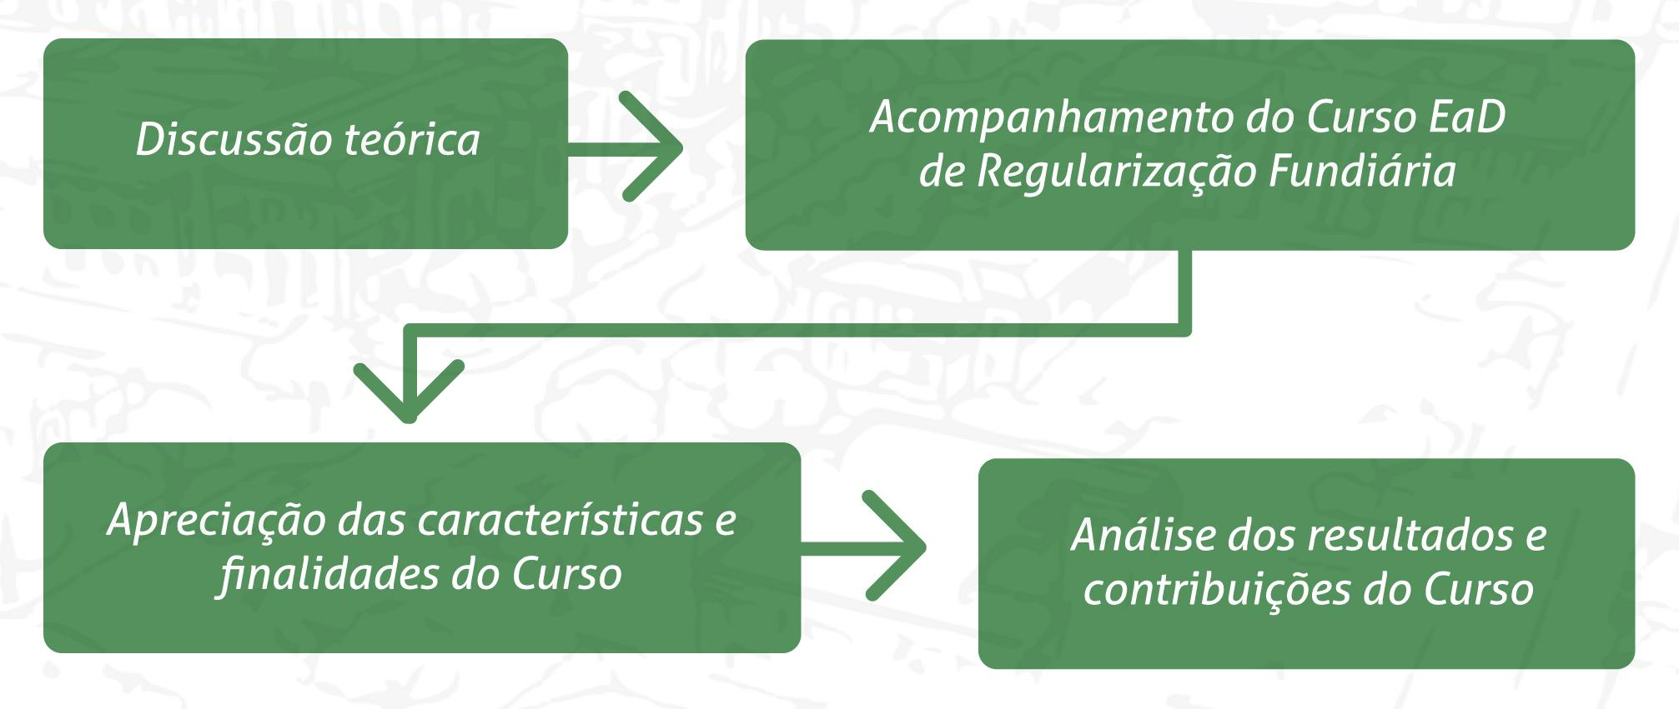
Elaborado pelos Autores (2022).
a) Discussão teórica direcionada ao papel da universidade nas políticas públicas nacionais de desenvolvimento urbano e regional, a partir dos autores: Becattini (2002); Gorenstein (2014); Brandão (2007); Harvey (2003); Pires (2015); Scott (1997); Benko (2001); Castro (2010); Veltz (1996); Cargnin (2014); Hermet et al. (2014); Souza (1998); Bercovici (2003); Rückert (2005); Cargnin e Lima (2009); Souza (2019); Diniz (2001); Ibañez (2014); Albuquerque (2004) Anacker e Altrock (2008); Harloe e Perry (2004);
b) Acompanhamento das Turmas 01 e 02 do Curso EaD de Regularização Fundiária, promovido pelo Ministério do Desenvolvimento Regional (MDR) em parceria com a Universidade Federal Rural do Semi-Árido (UFERSA), oferecidas entre abril e agosto de 2021;
c) Apreciação das características e finalidades do Curso (diretrizes e objetivos, estruturação, conteúdos disponibilizados, materiais e ferramentas utilizados, perfil dos profissionais, etc.); e, especificamente, dos aspectos da metodologia de supervisão e tutoria (papel e rotina dos supervisores e tutores, estratégias de monitoramento e de aprendizagem, etc.);
d) Análise dos resultados e contribuições da metodologia do Curso ao ordenamento territorial brasileiro, a partir da avaliação desta experiência – capacitação nacional de profissionais com aptidão para aplicar conhecimento no território em níveis local e regional – para o aperfeiçoamento da promoção de políticas públicas do Ministério do Desenvolvimento Regional.
3 POLÍTICA NACIONAL DE DESENVOLVIMENTO URBANO E REGIONAL E A UNIVERSIDADE
A geografia econômica assimila o espaço como aquele que suporta a atividade econômica e promove interferência nos processos de produção, circulação e distribuição de bens e pessoas. É nele em que são produzidas as forças do mercado e configurada a divisão social do trabalho (BECATTINI, 2002; GORENSTEIN, 2014). Todavia, o ato de resgatar, entre as dimensões espaciais, os estudos concernentes ao território implica se aprofundar nos paradoxos das aplicações urbano-regionais, que consideram o espaço local como uma peça anônima em um conjunto complexo, e como, concomitantemente, um recorte específico dotado de autopropulsão, identidade e autonomia (BRANDÃO, 2007).
Na sociedade capitalista, o conflito de interesses entre as classes se adapta aos padrões de escala: do bairro para a cidade, da cidade para a região, para a unidade da federação, para o território nacional, ou ainda internacional. Ou seja, as contradições do capital detêm a capacidade de se ampliarem, minimizarem e se consubstanciarem (HARVEY, 2003; PIRES, 2015). Com a globalização dos meios de transporte, de comunicação e de produção de bens e serviços, os países se encontraram diante de uma reestruturação política e econômica das escalas espaciais do mundo, que obtiveram o território intranacional como uma nova estratégia de poder de reprodução e acumulação do capital (SCOTT, 1997; BENKO, 2001; CASTRO, 2010).
Destarte, as escalas espaciais encaram um papel crucial na governança do desenvolvimento, haja vista que as relações de poder se alteram conforme estas mudam. Sabendo disso, a conexão das relações de poder local, regional, nacional e internacional dependem da complexidade da rede de atores territorializados, pois a globalização do capital não consiste em homogeneização do espaço mundial, mas sua diferenciação e especialização (VELTZ, 1996; PIRES, 2015).
Neste liame, as particularidades regionais presentes nas relações sociais e econômicas dos atores envolvidos no desenvolvimento territorial não restringem a articulação destes somente à escala local a qual são pertencentes, estes apresentam o poder de representação para penetrar na economia e sociedade do ordenamento nacional. O cerne, portanto, está imbuído na certeza de que as políticas regionais são influenciadas não somente pela densidade e características das conexões de seus agentes, mas pela legitimação do poder dos que as representam (CARGNIN, 2014).
Em países de sistemas federalistas, como o Brasil, acrescenta-se a este fenômeno a existência de Estados que formam um todo político: a Federação, na tentativa de promover autonomia e descentralização política e administrativa (HERMET et al., 2014). A experiência brasileira como sistema federalista muito se relaciona com a materialidade histórica das desigualdades regionais presentes no território nacional (SOUZA, 1998; BERCOVICI, 2003). É diante deste contexto que a Constituição Federal de 1988 espelha no poder executivo municipal um recorte espacial institucionalizado com competências cruciais para o ordenamento do território do país (CASTRO, 2010).
No Brasil, a preocupação com o desenvolvimento endógeno na escala local-regional se elevou perante os fracassos das políticas de caráter macroestruturais, quando apontada a persistência das graves disparidades socioespaciais intra e inter-regionais. O Governo Federal, diante deste cenário, incorpora o planejamento territorial em sua lista de prioridades, por meio da elaboração de estratégias de futuro, integração territorial e redução de desigualdades regionais (RÜCKERT, 2005; CARGNIN; LIMA, 2009; SOUZA, 2019).
O Ministério do Desenvolvimento Regional (MDR), fruto do Decreto nº 10.290/2020, consiste em um órgão da Administração Pública Federal responsável pelas questões inerentes às Políticas Nacionais de Desenvolvimento Regional e Urbano. Seu desafio é integrar as diversas políticas de infraestrutura urbana e de promoção de desenvolvimento regional e produtivo no âmbito nacional, a partir do apoio aos 5.570 municípios brasileiros na melhoria da qualidade de vida da população. Sua estrutura é proveniente da junção dos antigos Ministérios das Cidades (MCid) e da Integração Nacional (MI).
Quando articuladas, suas Políticas Nacionais de Desenvolvimento Regional (PNDR), de Desenvolvimento Urbano (PNDU) e de Habitação (PNH) promovem a redução das desigualdades econômicas e sociais, intra e inter-regionais, das desigualdades socioespaciais nas escalas intraurbana e supramunicipal e na escala da rede de cidades, assim como garantem a universalização do acesso à moradia.
Juntas, criam oportunidades de desenvolvimento que resultem em crescimento econômico, geração de renda e melhoria da qualidade de vida da população, por meio de instrumentos adequados à superação das desigualdades urbanas e regionais, com intervenções formatadas a múltiplas escalas, de modo a imperar uma cooperação federativa e horizontal do governo federal para com as outras esferas, órgãos e instituições.
A estratégia de implementação das Políticas deve, portanto, tratar o Desenvolvimento Regional como um projeto de âmbito nacional, no qual o potencial e a diversidade das regiões sejam aproveitados e dinamizados, promovendo-se, simultaneamente, a integração nacional e uma gradual convergência de renda entre regiões.
Nesse sentido, muitos são os participantes das políticas de desenvolvimento regional e urbano, como os governos municipais, as entidades representativas de classe, os sindicatos, as associações cooperativas e, como destaque, as universidades. As últimas se revelam personagens estratégicos devido ao papel de formar profissionais capacitados a atender as demandas locais, a fim de promover o desenvolvimento de inovações técnicas e tecnológicas direcionadas às potencialidades locais (DINIZ, 2001; SOUZA, 2019).
As instituições educacionais são fundamentais para o desenvolvimento local, pois estas mobilizam, orientam e capacitam os indivíduos a contemplarem as necessidades e problemáticas de perfil endógeno. Consistem, portanto, em instrumentos de construção e expansão do desenvolvimento socioeconômico e urbano que fomentam inovações tecnológicas, especialização de profissionais e atendimento direto à sociedade (IBAÑEZ, 2014; ALBUQUERQUE, 2004).
Devido à sua proximidade com o governo e com o mercado, a universidade assume, então, a responsabilidade de responder às necessidades nacionais e regionais. Esta representa um caminho para o desenvolvimento das dinâmicas subnacionais, haja visto as suas capacidades de cooperar com vários agentes e de, nesse processo, transferir informação e tecnologia (ANACKER; ALTROCK, 2008; HARLOE; PERRY, 2004). Investir na universidade, quando para o ordenamento territorial, é um ato certeiro com efeitos catalisados.
Assim, o Ministério do Desenvolvimento Regional, por intermédio de sua Secretaria Nacional de Habitação, é financiador do curso em questão, promovido pelo Programa de Desenvolvimento de Conteúdo Técnico e Capacitação EAD sobre Regularização Fundiária Urbana (MAPA), vinculado à Universidade Federal Rural do Semi-Árido, com suas atividades em conformidade com as diretrizes da Política Nacional de Desenvolvimento Urbano e Regional.
4 CURSOS EAD A PARTIR DA PARCERIA ENTRE O MDR E A UFERSA
A Universidade Federal Rural do Semi-Árido (UFERSA) é uma instituição federal de ensino superior, localizada na região Semiárida do Rio Grande do Norte e que tem como missão a difusão do conhecimento por meio do tripé de Ensino, Pesquisa e Extensão. É inserido nesse caráter que se concretiza a parceria da UFERSA, por intermédio do Núcleo de Pesquisa e Extensão Acesso à Terra Urbanizada, com o Ministério do Desenvolvimento Regional (MDR).
A parceria, pactuada por Termo de Execução Descentralizada com o Governo Federal, detém a finalidade de promover desenvolvimento de conteúdo, criação e produção de cursos de extensão modalidade EaD e de cursos de autoinstrução sobre Regularização Fundiária Urbana. O Núcleo Acesso à Terra Urbanizada atua na UFERSA, desde o ano de 2014, com o objetivo principal de executar regularização fundiária urbana, alcançando-o por meio de ações embasadas nas diretrizes da Política Nacional de Desenvolvimento Urbano. Dentre os seus diversos programas e projetos, está o Programa de Desenvolvimento de Conteúdo Técnico e Capacitação EAD sobre Regularização Fundiária Urbana (MAPA).
O MAPA, criado em 2019, tem como cerne capacitar profissionais inseridos no processo de regularização fundiária urbana, nos moldes da Lei nº 13.465/2017, estando entre eles: advogados; arquitetos e urbanistas; engenheiros; assistentes sociais; gestores e servidores públicos municipais; profissionais de cartórios responsáveis pela área de circunscrição dos imóveis; como também interessados na temática e a sociedade em geral.
Em conformidade com o Plano de Desenvolvimento Institucional (PDI) da UFERSA, o MAPA, a partir da modalidade de Ensino à Distância (EaD), promove a formação dos estudantes em um nível elevado de integração entre professor-aluno para além do espaço físico da Universidade. Sendo, portanto, fundamental para a qualificação de processos de formação e capacitação para um público-alvo de profissionais e estudantes que abarcam uma grande extensão de espaço, como é o caso dos participantes dos Cursos EaD em regularização fundiária urbana.
O MAPA disponibilizou, entre abril de 2021 e agosto de 2022, cursos e módulos EaD, nos formatos tutorado e autoinstrucional, com as seguintes temáticas: Introdução à Regularização Fundiária Urbana; Procedimentos de Regularização Fundiária Urbana; Instrumentos de Regularização Fundiária Urbana; Registro da Reurb; Projetos e Minutas de Lei sobre Reurb; Cadastro Social na Reurb; Regularização Fundiária em Imóveis da União; Questões Práticas associadas ao Procedimento e Projeto de Regularização Fundiária nos moldes da Lei nº 13.465/2017 e; Casa Verde e Amarela: Programa de Regularização Fundiária e Melhoria Habitacional.
Os cursos promovidos pelo Núcleo Acesso à Terra Urbanizada, por intermédio do MAPA, foram disponibilizados de forma online e gratuita através da plataforma Moodle, ferramenta referência entre as instituições de ensino, contando com uma equipe de professores qualificados, com experiência técnica na área. Fazem parte do conteúdo virtual dos cursos: videoaulas, cadernos técnicos, materiais complementares (guias; vídeos animações; fluxogramas nos formatos Canva e Bizagi; legislações e normativas; lives; trocas de experiências, etc.).
O Moodle do Curso de Regularização Fundiária é o portal utilizado durante toda a formação instrutiva, estando entre suas funcionalidades e recursos: chat para dúvidas de conteúdo e suporte; fórum de informações; acompanhamento do desempenho dos alunos a partir da verificação de notas, do número de tentativas e do tempo de resolução de questões; calendário do curso, com todas as possíveis atividades; e bibliotecas digitais. Tais instrumentos permitem a aproximação do contato do aluno com os profissionais que mantêm as atividades do curso: supervisores, tutores e bolsistas de suporte técnico.
Dentre a diversidade de módulos e cursos disponibilizados pelo Programa, a pesquisa centra sua investigação na análise das Turmas 01 e 02 do Curso de Regularização Fundiária, ambas com formato tutorado, realizadas entre abril e agosto de 2021. Sua formação contou com carga horária de 60h, composta pelos módulos: a) Introdução à Regularização Fundiária Urbana; b) Procedimentos de Regularização Fundiária Urbana; c) Instrumentos de Regularização Fundiária Urbana; d) Registro da Reurb; e) Projetos e minutas de Lei sobre Reurb.
O módulo de Introdução à Regularização Fundiária possuiu 8 videoaulas, tendo como propósito introduzir o conteúdo sobre Reurb e como ocorre a política para execução da mesma. O módulo de Procedimentos de Regularização Fundiária Urbana contou, também, com 8 videoaulas e teve como aspecto principal o estudo de procedimentos de execução das duas modalidades de regularização fundiária: a Reurb-S, de interesse social; e a Reurb-E, de interesse específico.
O módulo de Instrumentos de Regularização Fundiária Urbana, com 9 videoaulas, tratou dos instrumentos passíveis de utilização na Reurb, estabelecidos pela legislação específica e por outras legislações. O módulo Registro da Reurb consistiu em 3 videoaulas que abordaram o registro da Reurb junto ao Cartório de Registro de Imóveis competente. O módulo de Projetos e Minutas de Lei sobre Reurb dispôs de 7 videoaulas que evidenciaram a regulamentação da Reurb nos Estados, Distrito Federal e Municípios do país.
O objetivo do curso de Regularização Fundiária Urbana é capacitar pessoas de todo território nacional, com foco nas secretarias estaduais e municipais e suas equipes, além de gestores, cartórios e estudantes universitários interessados em ampliar seu conhecimento. Espera-se que os que concluírem o curso sejam capazes de atuar como proponentes precursores, em seu município, da regularização fundiária em áreas que necessitem de tal intervenção por parte da gestão pública, a fim de melhorar a qualidade de vida de seus ocupantes.
Pensando nisto, o próprio Ministério do Desenvolvimento Regional, juntamente com o Núcleo Acesso à Terra Urbanizada, ofereceu preferência de vagas aos servidores de municípios e estados que continham contratos de repasses de recursos advindos do órgão, com o objetivo de dinamizar a execução das atividades alvo da parceria do MDR com estes.
Mirando, então, na instrumentalização destes atores, o MAPA engloba uma metodologia que ultrapassa os limites de uma didática de perpasse de conteúdo técnico para o desenvolvimento de conhecimento participativo dos alunos, por meio das ferramentas e profissionais que, respectivamente, a plataforma e o corpo estruturante do Curso proporcionam. O papel de agentes como tutores e supervisores dos cursos modela de maneira positiva e eficiente a trajetória dos cursistas, no que compete à inteligibilidade do conteúdo.
4.1 Aspectos da metodologia de supervisão e tutoria do Curso EaD de Regularização Fundiária
No âmbito da Educação à Distância, os serviços de supervisão e tutoria consistem em um conjunto de práticas realizadas por um indivíduo capacitado e voltadas para o atendimento aos estudantes, a fim de oferecer todo o suporte e orientações necessárias ao desenvolvimento eficiente dos alunos (KONRATH; TAROUCO; BEHAR, 2009). Logo, a presença de indivíduos que organizam e gerenciam as atividades do ambiente de aprendizagem virtual faz-se indispensável para o melhor resultado dos alunos, sendo, por isso, uma metodologia utilizada pelo Curso EaD de Regularização Fundiária.
O supervisor é aquele profissional responsável pelo fomento de uma aprendizagem motivadora. Sua rotina baseia-se em contribuir na elaboração e supervisionar os planejamentos estratégicos, acompanhar o trabalho dos tutores, orientando-os a gerenciar as metas e objetivos pré-estabelecidos para o curso. Estão entre as ações que o supervisor deve realizar durante o Curso EaD de Regularização Fundiária:

Figura 02 - Atividades do supervisor do Curso EaD de Regularização Fundiária
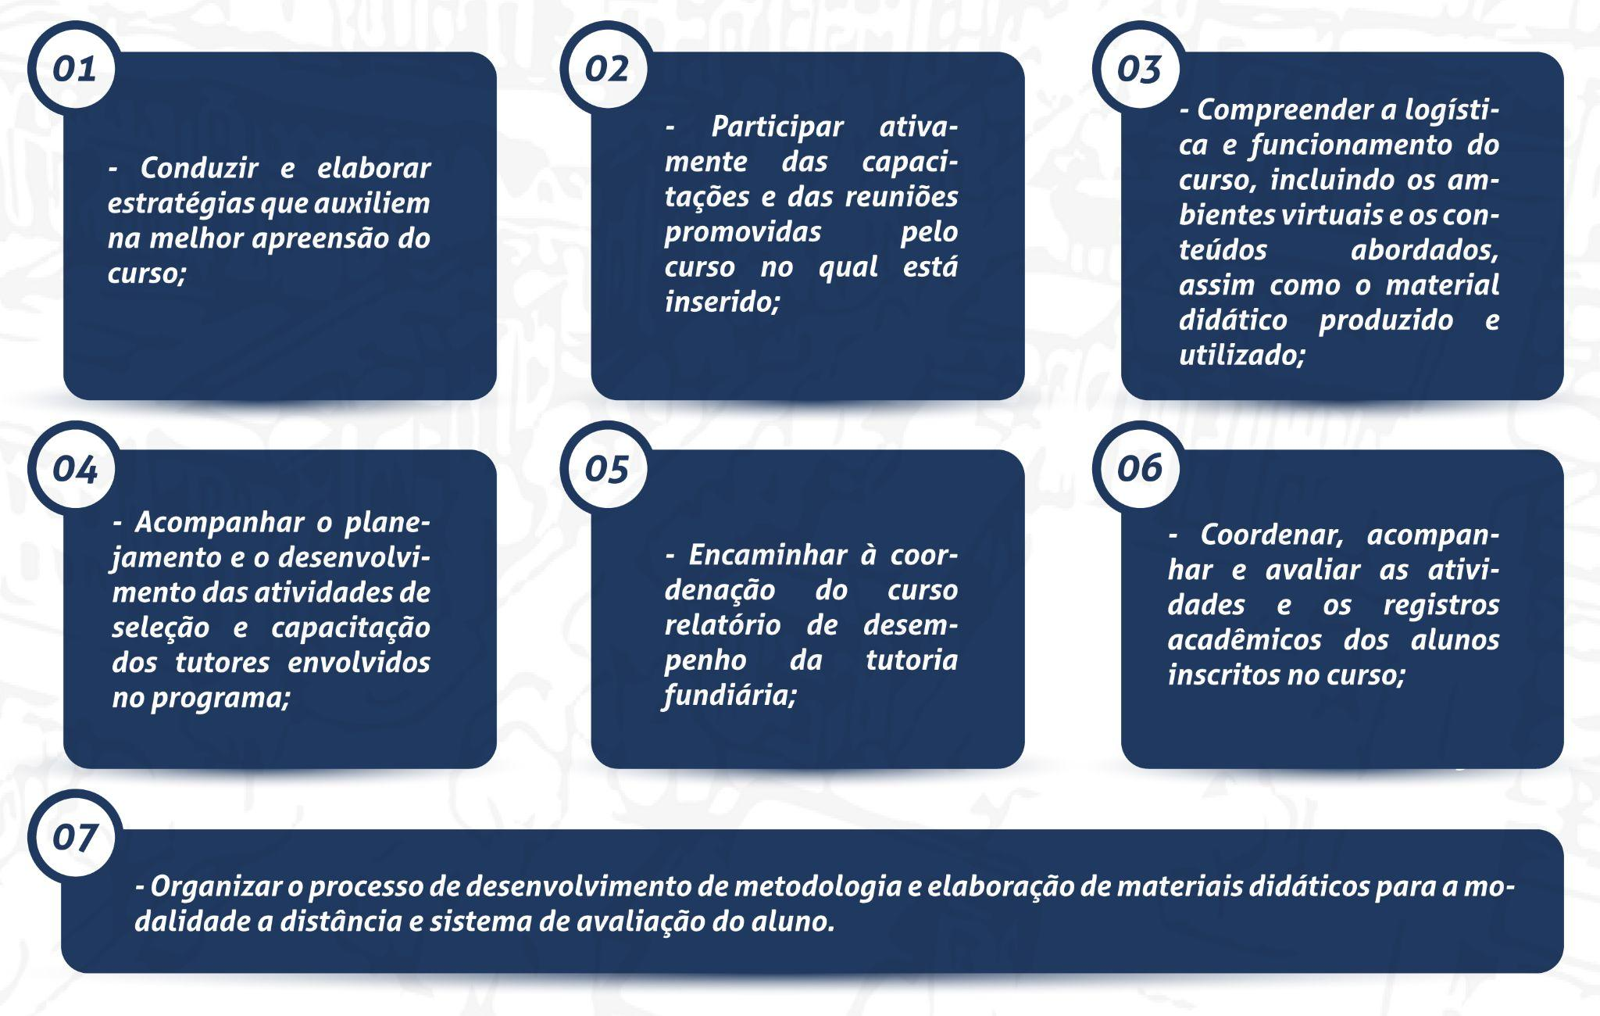
Fonte: Núcleo Acesso à Terra Urbanizada (2021). Elaboração gráfica: Autores (2022).
O tutor é o orientador das atividades elaboradas ao decorrer do curso, devendo promover contato direto com os alunos a partir do ambiente virtual de aprendizagem. É de sua responsabilidade o auxílio no ensino do conteúdo em regularização fundiária, o acompanhamento direto dos usuários, o suporte na utilização dos materiais contidos no portal e todo apoio que o aluno necessitar, realizando suas atribuições e reportando-se aos supervisores. Pode-se elencar as ações do tutor no Curso EaD de Regularização Fundiária da seguinte maneira:

Figura 03 – Atividades do tutor do Curso EaD de Regularização Fundiária
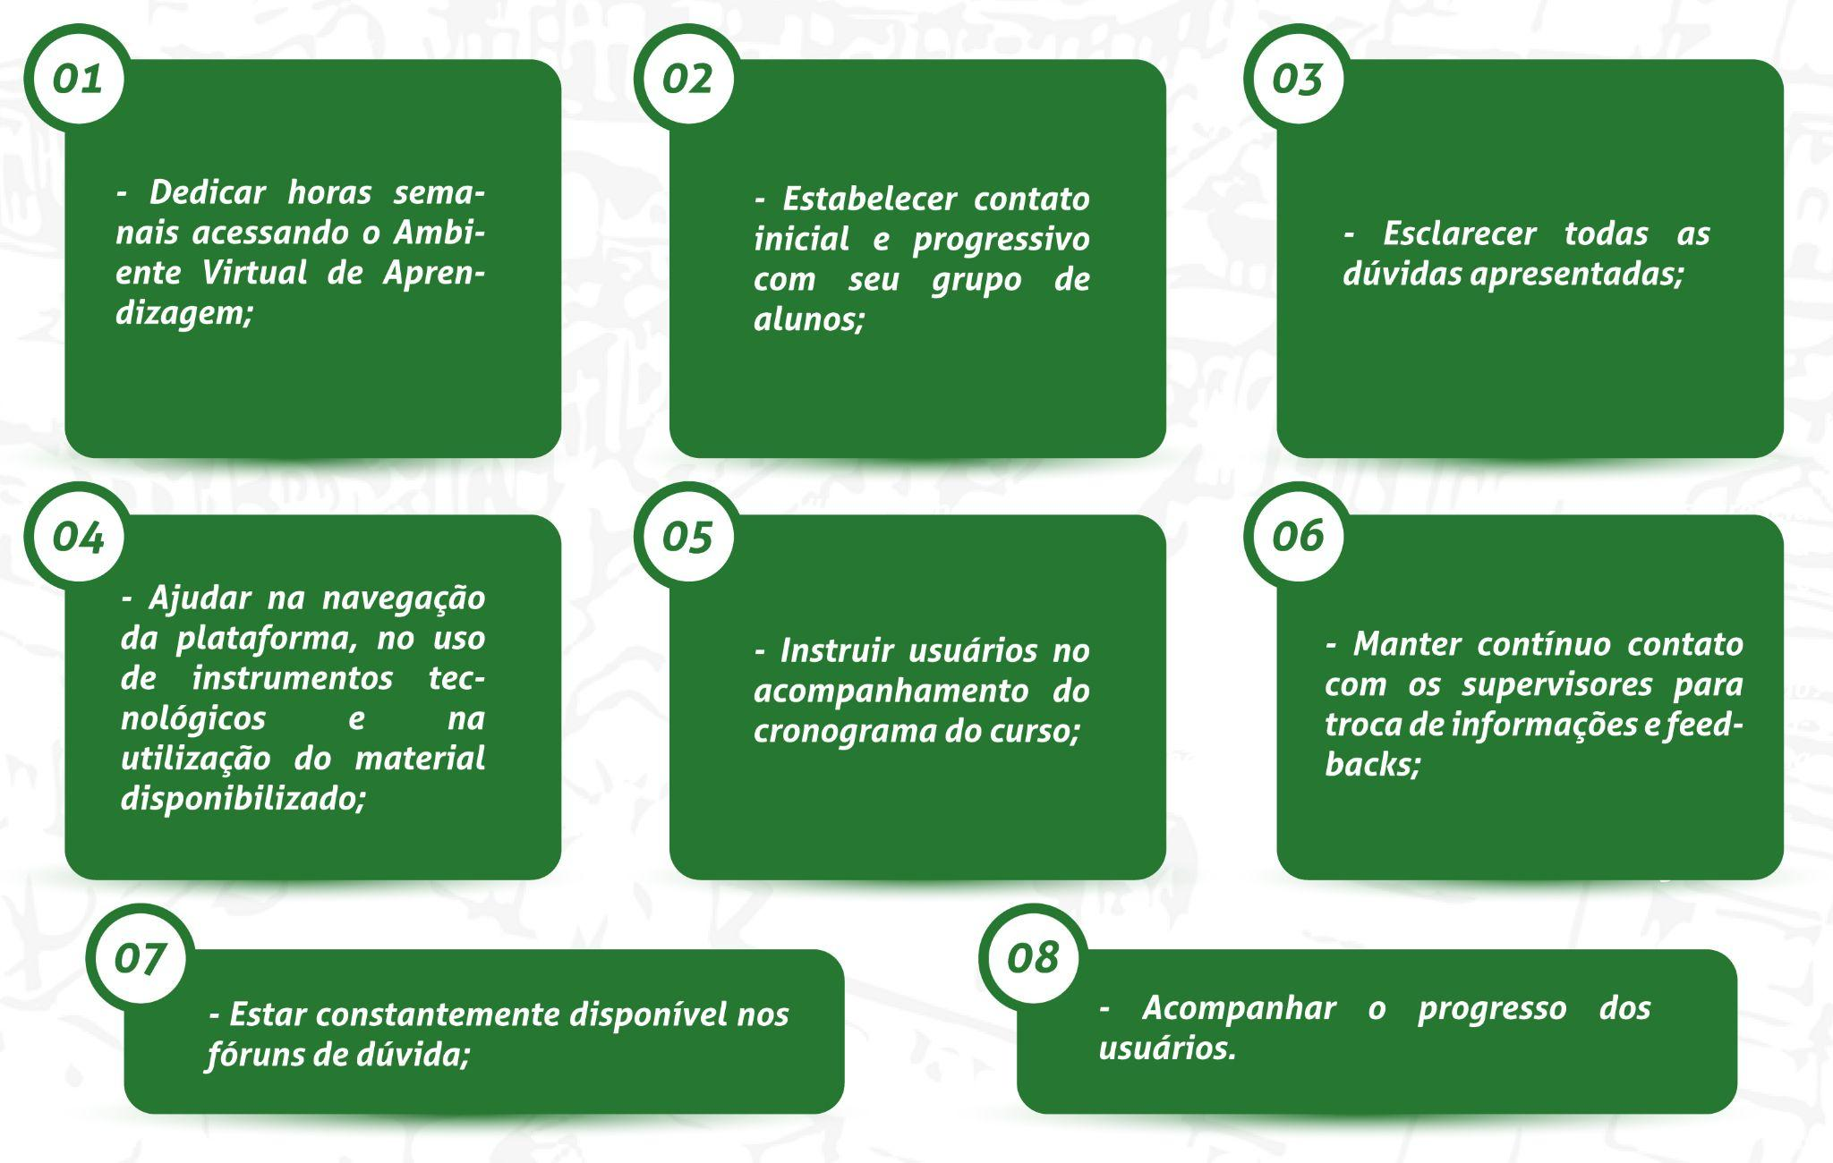
Fonte: Núcleo Acesso à Terra Urbanizada (2021). Elaboração gráfica: Autores (2022).
A conciliação dos métodos de supervisão e tutoria com a Plataforma Moodle, por intermédio da união de profissionais especializados em Regularização Fundiária de diversas regiões brasileiras com as ferramentas de ensino e acompanhamento disponíveis pela plataforma, promove a aproximação do contato do aluno com os indivíduos que orientam suas atividades no ambiente de aprendizagem virtual.
O foco da operacionalização do Curso pelo MAPA é instrumentalizar agentes promotores de políticas públicas em seus municípios, a partir de uma didática que ultrapasse a entrega estática de conhecimento e que desenvolva um ambiente de construção de conhecimento técnico e participativo entre os alunos e os profissionais responsáveis pelo seu desempenho. É exatamente por isso que os profissionais do Curso são especialistas em regularização com experiência prática, auxiliando os alunos na execução das políticas que se encontram.
Para alcançar a didática planejada, o Curso EaD de Regularização Fundiária, nas turmas avaliadas, modelou as atividades de seus tutores e supervisores por meio dos instrumentos disponibilizados pelo Portal, entre eles, os principais a serem, minuciosamente, analisados são: fórum do curso; atendimento no chat – via Tawk.to –; lives temáticas no Youtube; e reuniões de troca de experiências sobre Reurb.
Para além da diversidade de canais de interação entre alunos, tutores e supervisores, outras dinâmicas se concretizam cruciais para alcançar históricos positivos dos cursistas, como: a verificação do andamento individual e seu respectivo feedback, o estímulo – seja por e-mail, por fórum ou por chat – daqueles alunos que apresentam dificuldade na conclusão das atividades, daqueles que aparentam ter desistido da certificação, como também daqueles que estão inscritos mas não iniciaram as etapas do curso.
Perante tanto, cabe realizar apreciação individual do método de uso, por parte dos tutores e supervisores, de cada uma das ferramentas disponíveis no ambiente de aprendizagem virtual do Curso. A primeira delas compete ao fórum de debates. Ao longo das semanas de funcionamento das Turmas 01 e 02 do Curso, variadas foram as mensagens enviadas pelo tutor aos alunos, tais como: mensagem de boas-vindas; mensagens de incentivo e estímulo ao início ou conclusão das atividades; mensagens individuais dirigidas aos tópicos levantados pelos próprios alunos. Veja-se uma das situações de debates interpostas no fórum do Curso:

Figura 04 – Debates do Fórum do Curso EaD de Regularização Fundiária
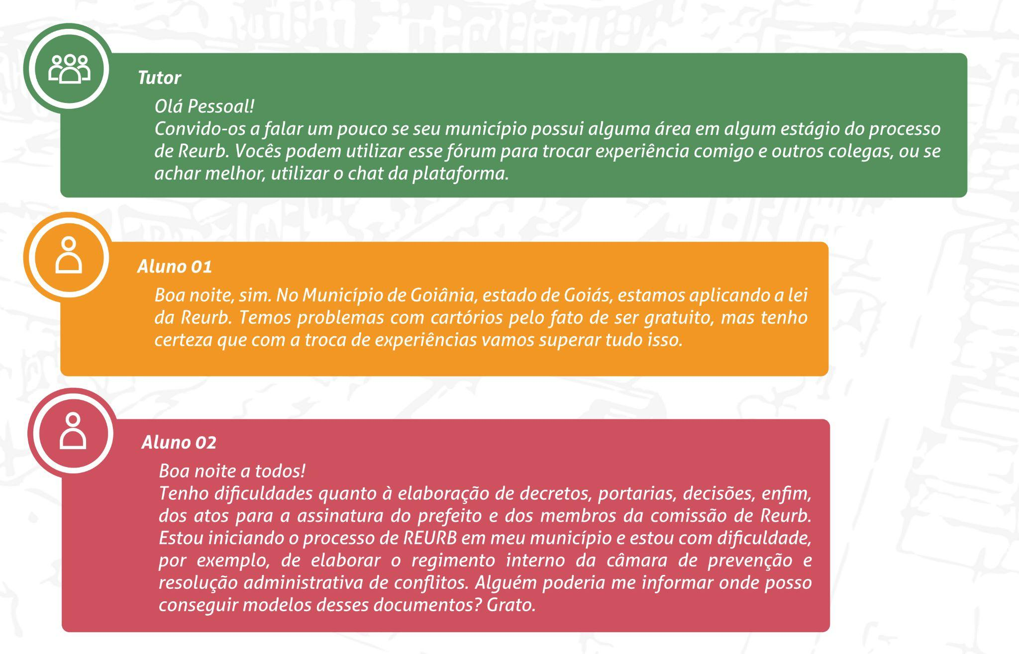
Fonte: Núcleo Acesso à Terra Urbanizada (2021). Elaboração gráfica: Autores (2022).
Destarte, torna-se perceptível o efeito que os fóruns de debates detêm na dinâmica de construir discussões. Este instrumento se destaca por ofertar, essencialmente, conteúdo técnico, prático e contínuo entre os alunos e os profissionais do Curso. Para além disto, ele é um importante caminho para sanar dúvidas na participação individual dos alunos durante a realização das atividades do Curso, como visualização das aulas, leitura dos materiais, resolução de questionários, etc.
No que tange ao atendimento no chat, este foi realizado durante todo o período de funcionamento das Turmas 01 e 02, de segunda a domingo, entre os horários das 8h e 22h, por bolsistas de suporte técnico, tutores e supervisores. Logo, o Curso ofereceu a possibilidade de interação instantânea com tutores e, por vezes, quando necessário, com supervisores, além de acompanhamento ordinário direcionado, haja vista cada tutor deter sua lista específica de tutorados.
A acessibilidade do atendimento no chat ocorreu a partir da interligação da plataforma Moodle com a ferramenta Tawk.to. A escolha por este plugin advém da oferta de maiores benefícios na execução da metodologia de atendimento quando comparado ao chat nativo do Moodle. A partir do Tawk.to, foi possível, além de conversar com os alunos do Curso, monitorar suas atividades no site, há quanto tempo estão logados, a frequência com que eles visitam o site, o histórico de conversas que eles tiveram com o suporte, além de diversos dados construídos pela plataforma, essenciais para os relatórios das Turmas.
Entre tantas funcionalidades, todavia, cabe sobressaltar aquela mais direcionada para aperfeiçoar a metodologia de supervisão e tutoria do Curso, qual seja a marcação e atribuição de conversas a pessoas específicas da equipe - nesse caso, supervisores e tutores -, a fim de garantir a resposta realizada pelos profissionais especializados no conteúdo de regularização fundiária.
De maneira geral, o procedimento resultado da união do Moodle e do Tawk.to consistia na iniciativa dos alunos com uma mensagem inicial pelo seu perfil do Moodle e os profissionais – de suporte técnico ou tutores e supervisores – respondiam suas dúvidas pelo Tawk.to. Havendo um contato continuado entre os supervisores e tutores com a equipe de gestão das plataformas.
As dúvidas direcionadas aos tutores eram estritamente acerca do conteúdo de regularização fundiária e suas demais subáreas. Diante disso, o acompanhamento especializado das dúvidas teóricas e práticas dos cursistas foi ordinariamente realizado. Valendo ressaltar a igual disponibilidade dos supervisores para a cobertura de horários e de assistência aos usuários, a depender das dificuldades e indagações apresentadas. Segue exemplo de atendimento realizado no chat do Curso:

Figura 05 - Atendimento no chat do Curso EaD de Regularização Fundiária
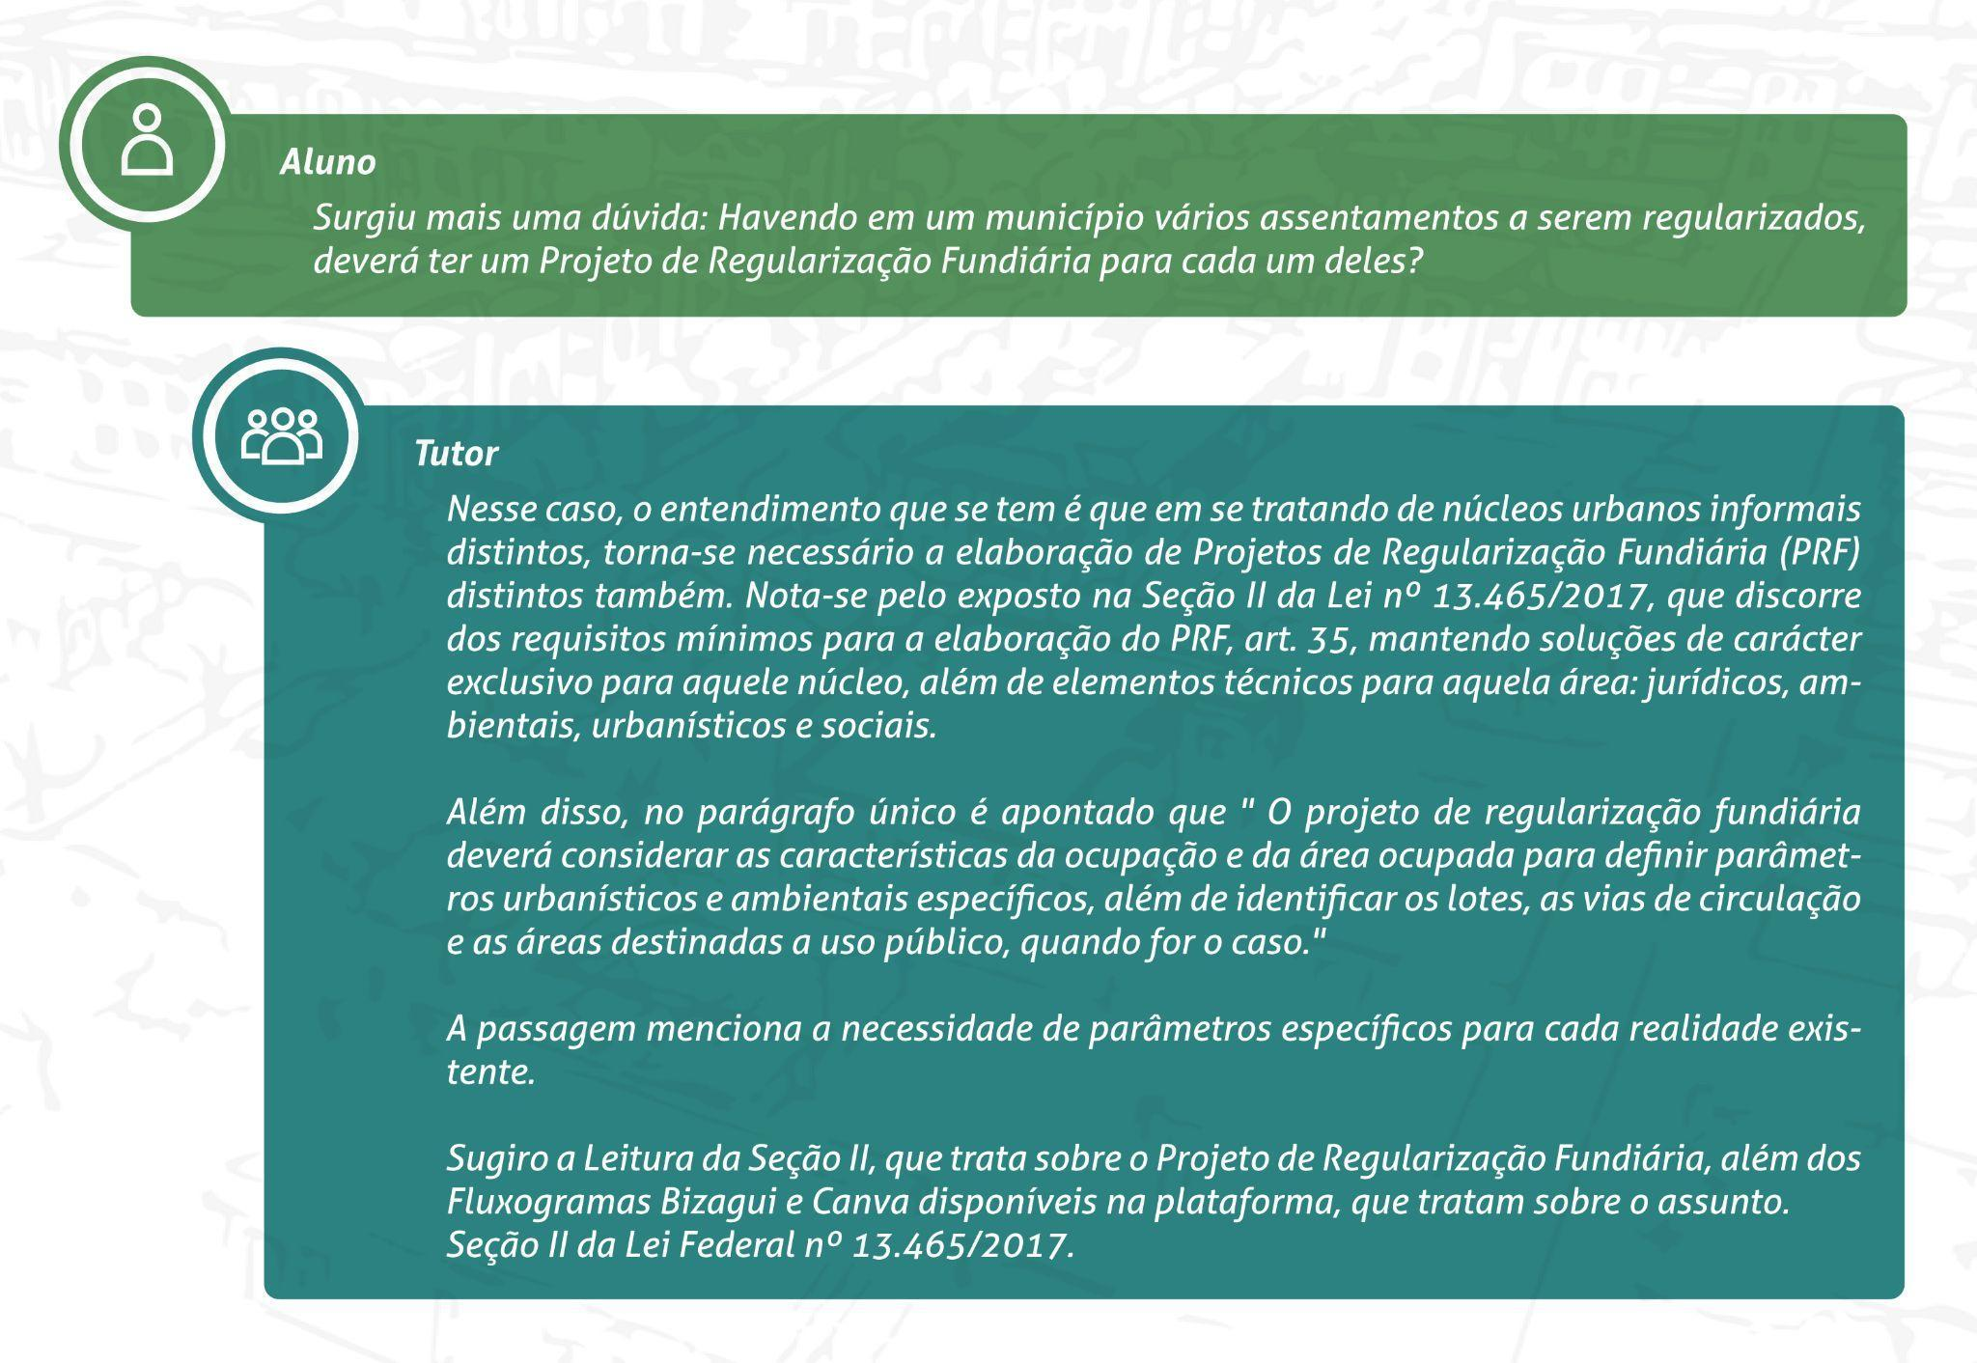
Fonte: Núcleo Acesso à Terra Urbanizada (2021). Elaboração gráfica: Autores (2022).
As dúvidas dos alunos no chat, em sua maioria, tangiam temáticas técnicas e práticas, caracterizando o atendimento entre aluno e tutor/supervisor do Curso como um transparente auxílio ou consulta direcionados à colaboração na promoção de políticas públicas de desenvolvimento urbano-regional e habitação ou, especificamente, procedimentos administrativos de regularização fundiária urbana em que se encontravam os cursistas.
Outra ferramenta utilizada no ambiente de aprendizagem virtual do Curso consistiu na promoção de lives temáticas transmitidas na plataforma Youtube. Estas permitiram a construção de discussões sobre as mais diversas questões pertinentes à regularização fundiária. No total, foram realizadas, durante as Turmas 01 e 02, dezessete lives, com os seguintes temas:

Figura 06 – Lives Debatendo a Reurb do Curso EaD de Regularização Fundiária
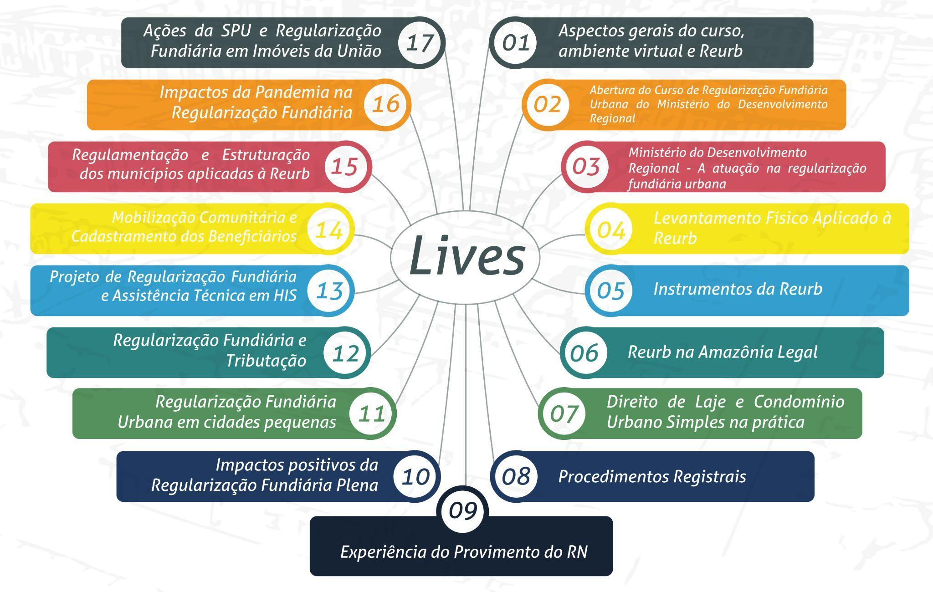
Fonte: Núcleo Acesso à Terra Urbanizada (2021). Elaboração gráfica: Autores (2022).
Aponta-se, portanto, que a experiência desta estratégia possibilitou a interação em tempo real de profissionais de referência nas áreas de apoio com os alunos do Curso, sendo possível, inclusive, realizar momentos para esclarecimento de dúvidas e compartilhamento de experiências durante as lives. A produção de lives no percurso das Turmas aumentava a presença e assiduidade dos cursistas na plataforma, uma vez demonstrado o forte incentivo que estas representavam.
Percebe-se, para além disto, a correlação das temáticas das lives com a linha das políticas do Ministério do Desenvolvimento Regional, que almejam combater as desigualdades sociais e regionais e contribuir para o ordenamento territorial. Lives com recortes espaciais específicos são demonstrativos da didática de um desenvolvimento intranacional do Curso, como são estes casos: Reurb na Amazônia Legal; Experiência do Provimento do RN; Regularização Fundiária Urbana em cidades pequenas; Regulamentação e Estruturação dos municípios aplicadas à Reurb. Elas denotam a preocupação do Curso para com as diversas facetas da irregularidade fundiária que se alojam nos espaços urbanos do país.
Ao mesmo tempo, o Curso promoveu lives com temáticas abrangentes a todo o território brasileiro, o que, igualmente, demonstra preocupação com a cobertura de todos os municípios no que compete à compreensão de fenômenos que envolvem todo o país e à promoção de políticas federais. Exemplos deste padrão são as lives: Ministério do Desenvolvimento Regional - A atuação na regularização fundiária urbana; Regularização Fundiária e Tributação; Impactos da Pandemia na Regularização Fundiária; Ações da SPU e Regularização Fundiária em Imóveis da União.
Houve também a interação pelas Trocas de experiências em REURB, videochamadas realizadas via aplicativo Bigbluebutton da plataforma Moodle, que possibilitaram a partilha de casos e experiências de indivíduos, matriculados no Curso, de todas as partes do território brasileiro. Nelas, os tutores e supervisores, a partir da escolha de temáticas específicas, enriqueceram trocas técnicas com os alunos. Citam-se os temas das Trocas de experiências REURB que aconteceram no Curso:
Figura 07 – Trocas de experiências REURB do Curso EaD de Regularização Fundiária
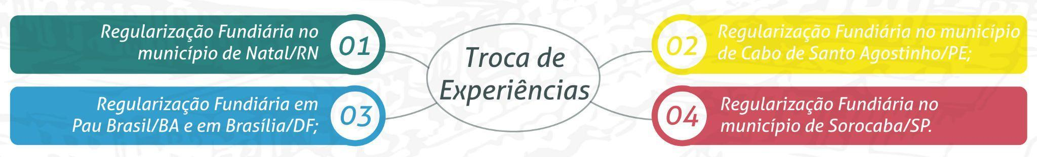
Fonte: Núcleo Acesso à Terra Urbanizada (2021). Elaboração gráfica: Autores (2022).
Por conseguinte, as Trocas de experiências REURB consistiram em momentos de interação entre os alunos, tutores e supervisores, com debates significativos acerca das regularizações fundiárias urbanas de diferentes localidades do país. A partir das discussões práticas da temática de irregularidade, os cursistas tiveram a oportunidade de aprofundar e materializar o conhecimento teórico das demais etapas do Curso.
A análise de casos particulares de regularização fundiária urbana contribui para facilitar a realização de outros procedimentos com características semelhantes. Devido às particularidades sociais, urbanísticas, jurídicas e regionais de cada situação de irregularidade fundiária, a efetivação do instrumento legal da Reurb é, em cada caso, único, podendo apresentar, todavia, semelhanças uns com os outros.
Por conta deste fato, faz-se crucial a metodologia de troca de experiências, prova disso é a confirmação, pelos alunos, da aplicação do conteúdo destes momentos de capacitação para iniciar os procedimentos administrativos de regularização nos núcleos urbanos informais em que estes operam. Essas interações e resultados ratificam a importância da supervisão e tutoria na aprendizagem voltada para a aplicação de políticas públicas e para o ordenamento do território.
Em uma visão geral, o acompanhamento e assessoramento dos tutores e supervisores para com os alunos do Curso EaD de Regularização Fundiária se fez crucial para a efetividade de todas as atividades inerentes ao ambiente de aprendizagem virtual mantido durante os meses das Turmas 01 e 02. A mediação das ferramentas de ensino e acompanhamento do Moodle pelos profissionais especializados contribuiu para os resultados positivos que o Curso apresentou.
4.2 Resultados e contribuições do Curso EaD de Regularização Fundiária ao ordenamento territorial
Pode-se concluir que o MAPA alcança seu objetivo de promover o desenvolvimento de conteúdo e produção de cursos de modalidade EaD sobre Regularização Fundiária Urbana e o papel dos atores locais nas principais políticas que utilizam este instrumento no território nacional, quando visualizada a Tabela 01, que informa a quantidade de inscritos e certificados alcançados pelas Turmas 01 e 02 do Curso. Isto demonstra que a construção de uma didática promotora de conhecimento técnico e participativo entre alunos e profissionais qualificados para tanto distingue o nível de instrumentalização do público-alvo conquistado.

Tabela 01 – Quantidade de inscritos e certificados nas Turmas 01 e 02 do Curso EaD de Regularização Fundiária
TURMA 01 |  |  | TURMA 02
Quant. de inscritos | Certificados | Porcentagem de  Certificados | Quant. de inscritos | Certificados | Porcentagem de Certificados
696 | 304 | 43,67% | 2053 | 721 | 35,11%
Fonte: Núcleo Acesso à Terra Urbanizada (2021). Elaboração gráfica: Autores (2022).
Em um contexto de dificuldades espaciais e temporais, especialmente a imposta pela pandemia do Covid-19, a modalidade EaD ditada para o Curso possibilitou um alcance bastante expressivo de alunos de todo o território brasileiro. Em contrapartida, esta mesma circunstância de ensino à distância contou com características negativas comuns a sua natureza, entre elas, a evasão. Apesar disto, o Curso conseguiu cumprir com as expectativas direcionadas tanto à quantidade de alunos certificados quanto na qualidade de conteúdo e serviços prestados durante a oferta das Turmas.
Portanto, é válido constatar que a parceria entre Ministério do Desenvolvimento Regional e Universidade Federal Rural do Semi-Árido na promoção do Curso EaD de Regularização Fundiária capacitou – e ainda capacita – indivíduos que atuam diretamente e regionalmente em políticas públicas que contribuem para o ordenamento do território nacional. E isto se fez possível, entre tantos os aspectos colaboradores, pela metodologia de supervisão e tutoria planejada e implantada pelo MAPA no ambiente de aprendizagem virtual do Curso.
Nessa concepção, cabe confirmar, diante dos resultados e contribuições frutos da parceria, que o investimento de políticas públicas de educação direcionadas às universidades revelam a importância das instituições de ensino no desenvolvimento local e regional, apresentando o papel de indutora de novas políticas e ações garantidoras do ordenamento territorial. Logo, a partir de experiências entre Governo e Universidade, a última consegue enfrentar o desafio de reunir suas atividades de ensino, pesquisa e extensão com o intuito cooperar na superação das desigualdades sociais e regionais.

5 CONSIDERAÇÕES FINAIS
A universidade, quando pensada como agente participante do ordenamento territorial, assume a competência de responder às necessidades nacionais e regionais, com a perspectiva de desenvolver dinâmicas subnacionais de transferência de informação e tecnologia, em cooperação com vários outros atores desse emaranhado de fenômenos que envolvem o espaço intranacional. Com isto em mente, o Ministério do Desenvolvimento Regional, por meio de Termo de Execução Descentralizada, torna-se financiador do Curso EaD em Regularização Fundiária, promovido pelo Núcleo Acesso à Terra Urbanizada, da Universidade Federal Rural do Semi-Árido.
O Curso, ao direcionar sua lente à instrumentalização dos participantes de políticas públicas de desenvolvimento urbano e regional, engloba uma metodologia de desenvolvimento de conhecimento participativo dos alunos, a partir de ferramentas e profissionais que modelam a trajetória dos cursistas quanto à inteligibilidade do conteúdo. Neste liame, conclui-se que o MAPA colhe o resultado almejado de promover o desenvolvimento de conteúdo e oferta de cursos da modalidade EaD sobre Regularização Fundiária Urbana a um número bastante expressivo de alunos de todo o território brasileiro.
Em um contexto de dificuldades espaciais e temporais, especialmente impostas pela pandemia do Covid-19, a parceria entre Ministério do Desenvolvimento Regional e Universidade Federal Rural do Semi-Árido na promoção do Curso EaD de Regularização Fundiária capacitou indivíduos que atuam diretamente e regionalmente em políticas públicas que contribuem para o ordenamento do território nacional.
AGRADECIMENTOS
Ao Ministério do Desenvolvimento Regional (MDR), à Universidade Federal Rural do Semi-Árido (UFERSA) e ao Núcleo de Pesquisa e Extensão Acesso à Terra Urbanizada.

REFERÊNCIAS
ALBUQUERQUE, F. El enfoque del desarollo económico local. Cuaderno de Capacitación. In: Desarrollo Económico Local y Emplabilidad Programa AREA – OIT em Argentina – Italia Lavoro. Buenos Aires: Organización Internacional del Trabajo, 2004.
ANACKER, K. B.; ALTROCK, U. From conversion to cash cow? The University of Lüneburg, Germany. In: WIEWEL, W.; PERRY, D. C. (eds.). Global universities and urban development. Case studies and analysis. Cambridge: Lincoln Institute/M.E.Sharpe, 2008. p. 40-56.
ARAÚJO, T. B. Por uma política Nacional de Desenvolvimento Regional. In: Ensaios sobre o Desenvolvimento Brasileiro: heranças e urgências. Rio de Janeiro: Revan, 2000. p. 71-82.
BECATTINI, G. Del distrito industrial marshalliano a la teoría del distrito contemporânea: una breve reconstrucción crítica. Investigaciones regionales, Madrid, n. 1, 2002. p. 9-132.
BENKO, G. A recomposição dos espaços. Interações - Revista Internacional de Desenvolvimento Local, v. 1, n. 2, mar. 2001. p.7-12.
BERCOVICI, G. Desigualdades Regionais, Estado e Constituição. São Paulo: Ed. Max Limonad, 2003.
BRANDÃO, C. A. Territórios & desenvolvimento: as múltiplas escalas entre o local e o global. Campinas: UNICAMP, 2007.
BRASIL. Decreto nº 5.622, de 19 de dezembro de 2005. Regulamenta o art. 80 da Lei nº 9.394, de 20 de dezembro de 1996, que estabelece as diretrizes e bases da educação nacional. Brasília: Diário Oficial da União, 2005.
________. Lei nº 13.415, de 11 de julho de 2017. Dispõe sobre a regularização fundiária rural e urbana, sobre a liquidação de créditos concedidos aos assentados da reforma agrária e sobre a regularização fundiária no âmbito da Amazônia Legal; institui mecanismos para aprimorar a eficiência dos procedimentos de alienação de imóveis da União; altera as Leis nº 8.629, de 25 de fevereiro de 1993 , 13.001, de 20 de junho de 2014 , 11.952, de 25 de junho de 2009, 13.340, de 28 de setembro de 2016, 8.666, de 21 de junho de 1993, 6.015, de 31 de dezembro de 1973, 12.512, de 14 de outubro de 2011 , 10.406, de 10 de janeiro de 2002 (Código Civil), 13.105, de 16 de março de 2015 (Código de Processo Civil), 11.977, de 7 de julho de 2009, 9.514, de 20 de novembro de 1997, 11.124, de 16 de junho de 2005, 6.766, de 19 de dezembro de 1979, 10.257, de 10 de julho de 2001, 12.651, de 25 de maio de 2012, 13.240, de 30 de dezembro de 2015, 9.636, de 15 de maio de 1998, 8.036, de 11 de maio de 1990, 13.139, de 26 de junho de 2015, 11.483, de 31 de maio de 2007, e a 12.712, de 30 de agosto de 2012, a Medida Provisória nº 2.220, de 4 de setembro de 2001, e os Decretos-Leis nº 2.398, de 21 de dezembro de 1987, 1.876, de 15 de julho de 1981, 9.760, de 5 de setembro de 1946, e 3.365, de 21 de junho de 1941; revoga dispositivos da Lei Complementar nº 76, de 6 de julho de 1993, e da Lei nº 13.347, de 10 de outubro de 2016; e dá outras providências. Brasília: Diário Oficial da União, 2017.
CARGNIN, A. P. Escalas de poder e gestão e a implementação de políticas de desenvolvimento regional no estado do Rio Grande do Sul. Revista Política e Planejamento Regional (PPR), Rio de Janeiro, v. 1, n. 1, jan./jun. 2014. p. 57-80.
CARGNIN, A. P.; LIMA, R. S. Desenvolvimento territorial e governança: ação estatal e participação social. Porto Alegre: FEE, 2009.
CASTRO, I. E. Geografia e Política. Território, escalas de ação e instituições. 3. ed. Rio de Janeiro: Bertrand Brasil, 2010.
DINIZ, C. C. Globalização, escalas territoriais e política tecnológica regionalizada no Brasil. Belo Horizonte: UFMG/Cedeplar, 2001.
FARIA, A. A.; SALVADORI, A. A Educação a Distância e seu Movimento Histórico no Brasil. Revista das Faculdades Santa Cruz, v. 8, n. 1, jan./jun. 2010.
GORENSTEIN, S. Da Região ao Território: uma análise estilizada sobre abordagens, debates e novos desafios do desenvolvimento urbano-regional. Revista Política e Planejamento Regional (PPR), Rio de Janeiro, v. 1, n. 1, jan./jun. 2014. p. 22-38.
HARLOE, M.; PERRY, B. Universities, Localities and Regional Development: The Emergence of the ‘Mode 2’ University? International Journal of Urban and Regional Research, v. 28, n. 1, 2004. p.212-223.
HARVEY, D. Espacios de esperanza. Madrid: AKAL, 2003.
HERMET, G.; BADIE, B.; BIRNBAUM, P.; BRAUD, P. Dicionário de Ciência Política e das Instituições Políticas. Lisboa: Escolar Editora, 2014.
IBAÑEZ, P. Geografia e Inovação: uma abordagem urgente. Espaço Aberto, v. 4, n. 1, 2014. p. 131-138.
KONRATH, M. L. P.; TAROUCO, L. M. R.; BEHAR, P. A. Competências: desafios para alunos, tutores e professores da EaD. RENOTE, Porto Alegre, v. 7, n. 1, 2009.
PIRES, E. L. S. A recomposição das escalas de governança, Estado e desenvolvimento territorial no Brasil. GeoTextos, v. 11, n. 1, jul. 2015. p. 113-137.
RÜCKERT, A. A. Reforma do Estado, reestruturações territoriais, desenvolvimento e novas territorialidades. I Seminário Nacional sobre Múltiplas Territorialidades. Porto Alegre; Canoas: Programa de Pós-Graduação em Geografia-Ufrgs; Curso de Geografia, lbra, 2004.
SCOTT A. J. Regions and the World Economy. Oxford University Press, 1997.
SOUZA, C. M. de. Intermediação de Interesses Regionais no Brasil: o impacto do federalismo e da descentralização. Dados – Revista de Ciências Sociais, Rio de Janeiro, v. 41, n. 3, 1998. p. 569-592.
SOUZA, M. S. P. S. Os Institutos Federais de Educação, Ciência e Tecnologia como vetores de desenvolvimento local e regional. GEOgraphia, v. 21, n. 47, set./dez. 2019.
VELTZ, P. Mondialisation, Villes et Territoires: l’économie d’archipel. Paris: Puf, 1996.

